**Nye arter opprettet 23. april 2020 og for noen endring i kontonavn**

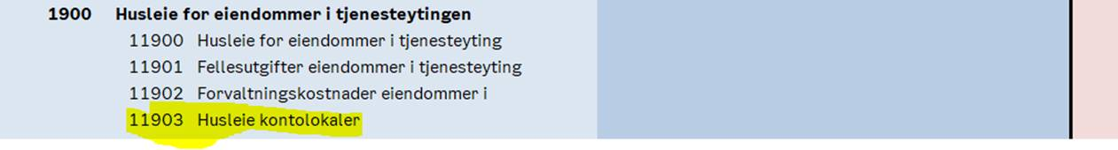

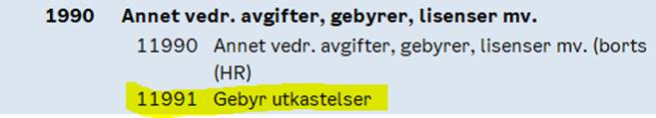





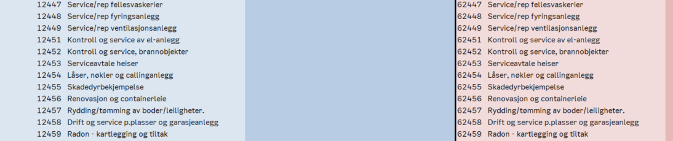

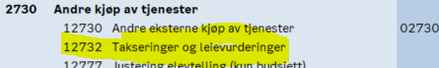

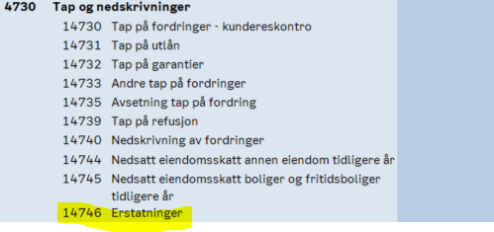

Kun endring navn:

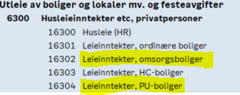

cid:image017.png@01D61974.F0F24BC0